Республика Беларусь  220004, г. Минск,  ул. М. Танка, д.20, оф.223  Тел: +375447144129;  +375298775931  Тел/факс:  (017) 203 02 51/ 203 60 22 | www.vladatur.by
Романтический отдых на балтийском побережье

Вилла «EDAS»
Вилла Эдас расположена в тихом районе: до пляжа и центра - 15 мин прогулочным шагом. Огороженная территория с уютным двориком.
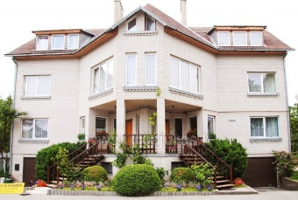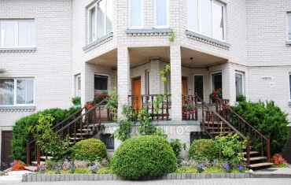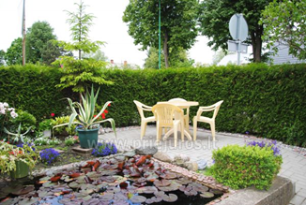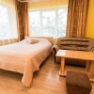

Стоимость тура указана (в евро за 8дн/7н):
Даты  (7 ночей) | 1-м местный номер | 2-местный  номер |  | 3-местный номер | 4-местный номер
 | (диван) | Small (2-спальная кровать) | Standart (2 полуторные кровати) | (2-спальная кровать+диван) | (2 кровати +диван)
 | max 1 | max 2 чел. | max 2+1  (реб до 8 лет бесплатно) | max 3 чел. | max 4 чел.
17.06-24.06.2018 | 135 | 270 | 305 | 370 | 435
24.06-01.07.2018 | 145 | 270 | 325 | 384 | 445
01.07-08.07.2018 | 180 | 325 | 395 | 449 | 510
08.07-15.07.2018 | 180 | 325 | 395 | 449 | 510
15.07-22.07.2018 | 180 | 325 | 395 | 449 | 510
22.07-29.07.2018 | 180 | 325 | 395 | 449 | 510
29.07-05.08.2018 | 180 | 325 | 395 | 449 | 510
05.08-12.08.2018 | 180 | 325 | 395 | 449 | 510
12.08-19.08.2018 | 180 | 325 | 395 | 449 | 510
19.08-26.08.2018 | 180 | 325 | 395 | 449 | 510

Для размещения предлагаются:
- двухместные, трехместные и четырехместные номера.
(в каждом номере – телевизор, холодильник, необходимый набор мебели, ванная комната с душем и туалетом)
- постельное белье и полотенца (кроме пляжных)
- на каждом этаже есть общая кухня со всем необходимым оборудованием приготовления пищи
(холодильник, эл.чайник, эл. плита, микроволновая печь, раковина, посуда, столовые приборы, утюг)
- бесплатная автостоянка
- уборка номеров производится один раз за заезд перед заселением.
- заселение в номер после 14.00, выселение в 11.00

Расстояния:
- до центра Паланги - 10 мин.
- до моря - 15 мин.
- до супермаркета "Maxima" - 7 минут.
- до улицы J. Basanaviciaus (центральная улица) - 10 минут пешком.

АПАРТАМЕНТЫ СНЕГУЛИ

КИРПИЧНЫЙ ДОМИК - Jurates 25
Кирпичный отдельный летний домик, мини-кухня, с/у, ТВ, холодильник, бесплатная парковка.
- до центра 450 м
- до моря – 800 м
Свой дворик, лужайка перед домиком, уличная мебель.
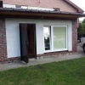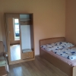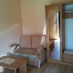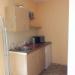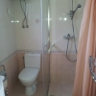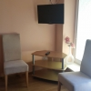

СТУДИО - Sinagogos 3
1-комнатный номер Студио с отдельным входом, мини-кухня, душ, туалет, холодильник, ТВ.
- до центра - 450м
- до моря - 700м
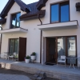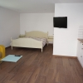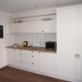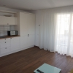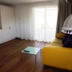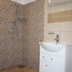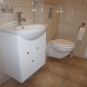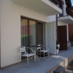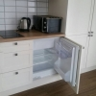
АПАРТАМЕНТЫ - Kastyčio g. 31
2-комнатные апартаменты с большой кухней, 2-спальная кровать, 2 дивана, стиральная машина, ТВ, холодильник, ванна, туалет, биде
- до центра - 400м
- до моря - 600м
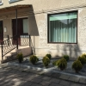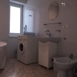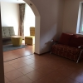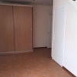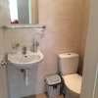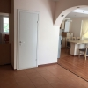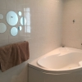
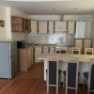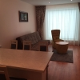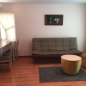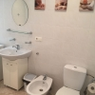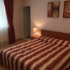

Стоимость указана в евро за номер!
ДАТЫ ТУРА | КИРПИЧНЫЙ ДОМИК  JURATES 25 |  | СТУДИО  SINAGOGOS 3 |  | АПАРТАМЕНТЫ  KASTYCIO 31
 | 2 ЧЕЛ | 3 ЧЕЛ | 2 ЧЕЛ | 3 ЧЕЛ | 2 ЧЕЛ | 3 ЧЕЛ | 4 ЧЕЛ
17.06-24.06.2018 | 315 | 370 | 355 | 405 | 430 | 460 | 490
24.06-01.07.2018 | 350 | 410 | 420 | 445 | 490 | 525 | 550
01.07-08.07.2018 | 350 | 410 | 420 | 445 | 490 | 525 | 550
08.07-15.07.2018 | 350 | 410 | 420 | 445 | 490 | 525 | 550
15.07-22.07.2018 | 350 | 410 | 420 | 445 | 490 | 525 | 550
22.07-29.07.2018 | 350 | 410 | 420 | 445 | 490 | 525 | 550
29.07-05.08.2018 | 350 | 410 | 420 | 445 | 490 | 525 | 550
05.08-12.08.2018 | 350 | 410 | 420 | 445 | 490 | 525 | 550
12.08-19.08.2018 | 350 | 410 | 420 | 445 | 490 | 525 | 550
19.08-26.08.2018 | 350 | 410 | 420 | 445 | 490 | 525 | 550

В стоимость входит:
- проживание 8 дней/ 7ночей;

Дополнительно оплачивается:
- туристическая услуга:
взрослые - 40 бел.руб.
дети до 12 лет - 20 бел.руб.
- медицинская страховка 5 у.е. (дети – 3 у.е.) - по курсу НБ РБ
- курортный сбор 2 евро с человека в сутки
- проезд автобусом по желанию – 50€-взр/40€-дети до 12 лет в обе стороны
- визовая поддержка
Туристическая компания оставляет за собой право изменять график поездок по мере комплектации группы, а также вносить некоторые изменения в программу тура без уменьшения общего объема и качества услуг, осуществлять замену заявленных ресторанов и отелей на равнозначные. Время в пути указано ориентировочное. Туристическая компания не несет ответственности за задержки, связанные с простоем на границах, пробками на дорогах.

